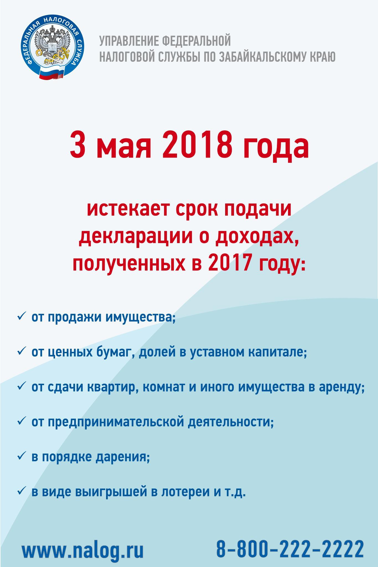

**30 июля 2020 года**

**2019**

**МЕЖРАЙОННАЯ ИФНС РОССИИ №4 ПО ЗАБАЙКАЛЬСКОМУ КРАЮ**